Gabarito Aula 07

Atividades, Auto-avaliação e Exercícios Propostos

Atividade 1

Para fazer esta atividade, vamos supor que é igual ao número total de linhas e de colunas da matriz , isto é,

Seja .

Queremos saber para quais valores de podemos obter . Note que é a matriz dos coeficientes do sistema homogêneo , em que .

Como o posto de é igual ao posto da matriz aumentada, o sistema tem solução. Do fato de não haver variáveis livres, pois todas elas estão ligadas aos pivôs de , concluímos que a solução de é única, sendo , isto é, . Portanto, as linhas de formam um conjunto de vetores linearmente independente.

Atividade 2

Uma base do pode ser, por exemplo, , já que tem determinante = 30 + 63 + 0 – ( 0 + 2 – 21)0, então podemos dizer que AX= 0 tem solução única, a nula, o que significa que os vetores são linearmente independentes. E também, por ser det (A) 0 sabemos que A é inversível e por isso sempre encontraremos uma única solução para AX = B, qualquer que seja B.

Outra base pode ser , pelos mesmos motivos da anterior.

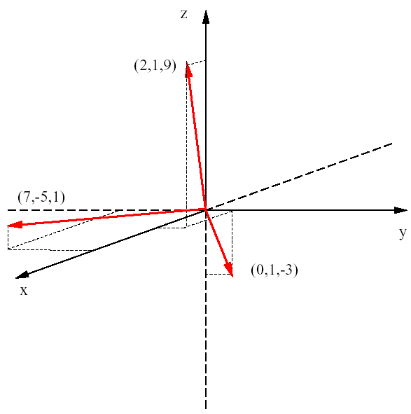
Figura1: Representação da base em um sistema de coordenadas.

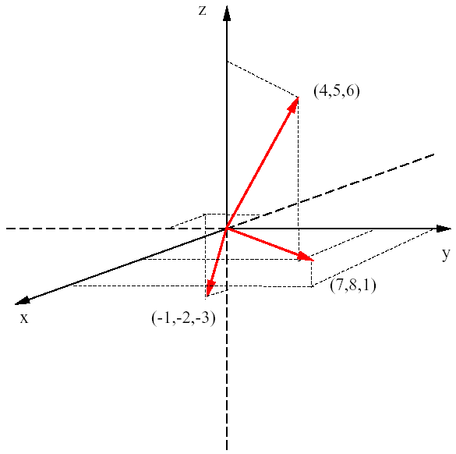

Figura2: Representação da base em um sistema de coordenadas.

Auto-avaliação

Os três conjuntos seguintes são bases de .

.

.

.

Para verificar, basta calcular o determinante da matriz formada pelas colunas de cada um desses conjuntos e ver que é diferente de zero.

Exercícios propostos

Exercício 1:
a) Os vetores formam a matriz A=, que já está escalonada, e podemos ver que o sistema só tem a solução nula. Então, os vetores são linearmente independentes.
Também, o sistema tem uma única solução qualquer que sejam .
Logo, os vetores geram o .
Portanto, o conjunto é uma base .

b) Os vetores formam a matriz B =, que tem determinante igual a 0. Logo, os vetores são linearmente dependentes e, portanto, não formam uma base de .

c) Os vetores formam a matriz
(I).
Substituindo de (I) por , obtemos
(II) .
Agora, substituindo de (II) por , obtemos
(III) ,
cujo determinante é igual a zero. Logo, o conjunto é linearmente dependente e, portanto, é uma base de .

d) Os vetores formam a matriz
(I) .
Substituindo de (I) por , obtemos
(II) .
Assim, para o sistema , temos .
Note que , e só podem ser iguais a 0, mas a variável pode assumir qualquer valor diferente de zero, já que sempre teremos como solução o vetor .
Logo, temos infinitas soluções para o sistema, o que quer dizer que o conjunto é linearmente dependente, não podendo ser base de .

e) Os vetores formam a matriz
(I) .
Substituindo de (I) por , obtemos
(II) .
Substituindo de (II) por , obtemos
(III) .
Substituindo de (III) por , obtemos
(IV) .
Assim, para o sistema = , temos , que só tem a solução nula. Então, os vetores são linearmente independentes.
Agora, com =, teríamos .
Logo, o sistema não tem solução e os vetores não geram o e, portanto, não é uma base.

f) Os vetores formam a matriz
(I) .
Fazendo e de (I), obtemos
(II) .
Fazendo e de (II), obtemos
(III) .
Por último, fazendo de (III), obtemos
(IV) .
Assim, para o sistema = , temos . Disso,
z = - 4w
24y + 8z + 8w = 0 24y = 8(- 4w) + 8w y = - w
x - 2y + z = 0 x + 2w – 4 w = 0 x = 2w
O que mostra que os vetores são linearmente dependentes, pois todas as variáveis são em função de w que é arbitrária. Portanto, o conjunto não é uma base de .

Exercício 2:

Os pontos que pertencem à reta y = 3x são da forma (x, 3x). Então temos , o que quer dizer que gera o subespaço da reta.
Logo, é uma base para esse subespaço.

Exercício 3:

a) A matriz formada pelos vetores dados é
(I) .
Fazendo e de (I), obtemos
(II) .
Fazendo e de (II), obtemos
(III) .
Fazendo de (III), obtemos
(IV) .
Assim, pegando os vetores correspondentes às colunas dos pivôs teremos os vetores linearmente independentes, que formam a base para esse subespaço.
A base é .

b) A matriz formada pelos vetores dados é
(I) .
Fazendo de (I), obtemos
(II) .
Fazendo e de (II), obtemos
(III) .
Fazendo de (III), obtemos
(IV) .
Assim, pegando os vetores correspondentes aos pivôs teremos os vetores linearmente independentes, que formam a base para esse subespaço.
A base é .

Exercício 4:

Fazendo = , sempre teremos como única solução a nula, pois o sistema fica . Logo, os vetores são linearmente independentes.
E, da mesma forma, fazendo = , só teremos uma solução para o sistema que é .
Portanto, os vetores da matriz identidade geram o e, assim, eles formam uma base desse espaço.

Exercício 5:

a) Se .
Suponhamos que e . Assim, temos que = , para qualquer . Se, por exemplo, , teríamos que achar tal que , e isso não tem solução, já que daria e .

Portanto, .

b) Se , então .
Fazendo , o posto da matriz aumentada sempre será menor do que o número de colunas, então o conjunto só pode ser linearmente dependente. O mesmo ocorre se tiver mais de três vetores. Portanto, concluímos que uma base de tem exatamente 2 vetores.

Exercício 6:

a) Se , , e .
Suponhamos que , e =. Assim, temos que
x+ y + ... + w= , para qualquer , em particular se .

Escalonando a matriz, vê-se que o posto máximo dela é , que é menor que , então haverá linhas nulas e pode acontecer que tenhamos , que não tem solução para diferente de zero. Portanto, não gera .

b) No caso de , , e .

O posto da matriz aumentada sempre será menor do que o número de colunas, então o conjunto só pode ser linearmente dependente.

Assim, se uma base do não pode ter nem menos do que , nem mais do que vetores, concluímos que só pode ter exatamente vetores.

